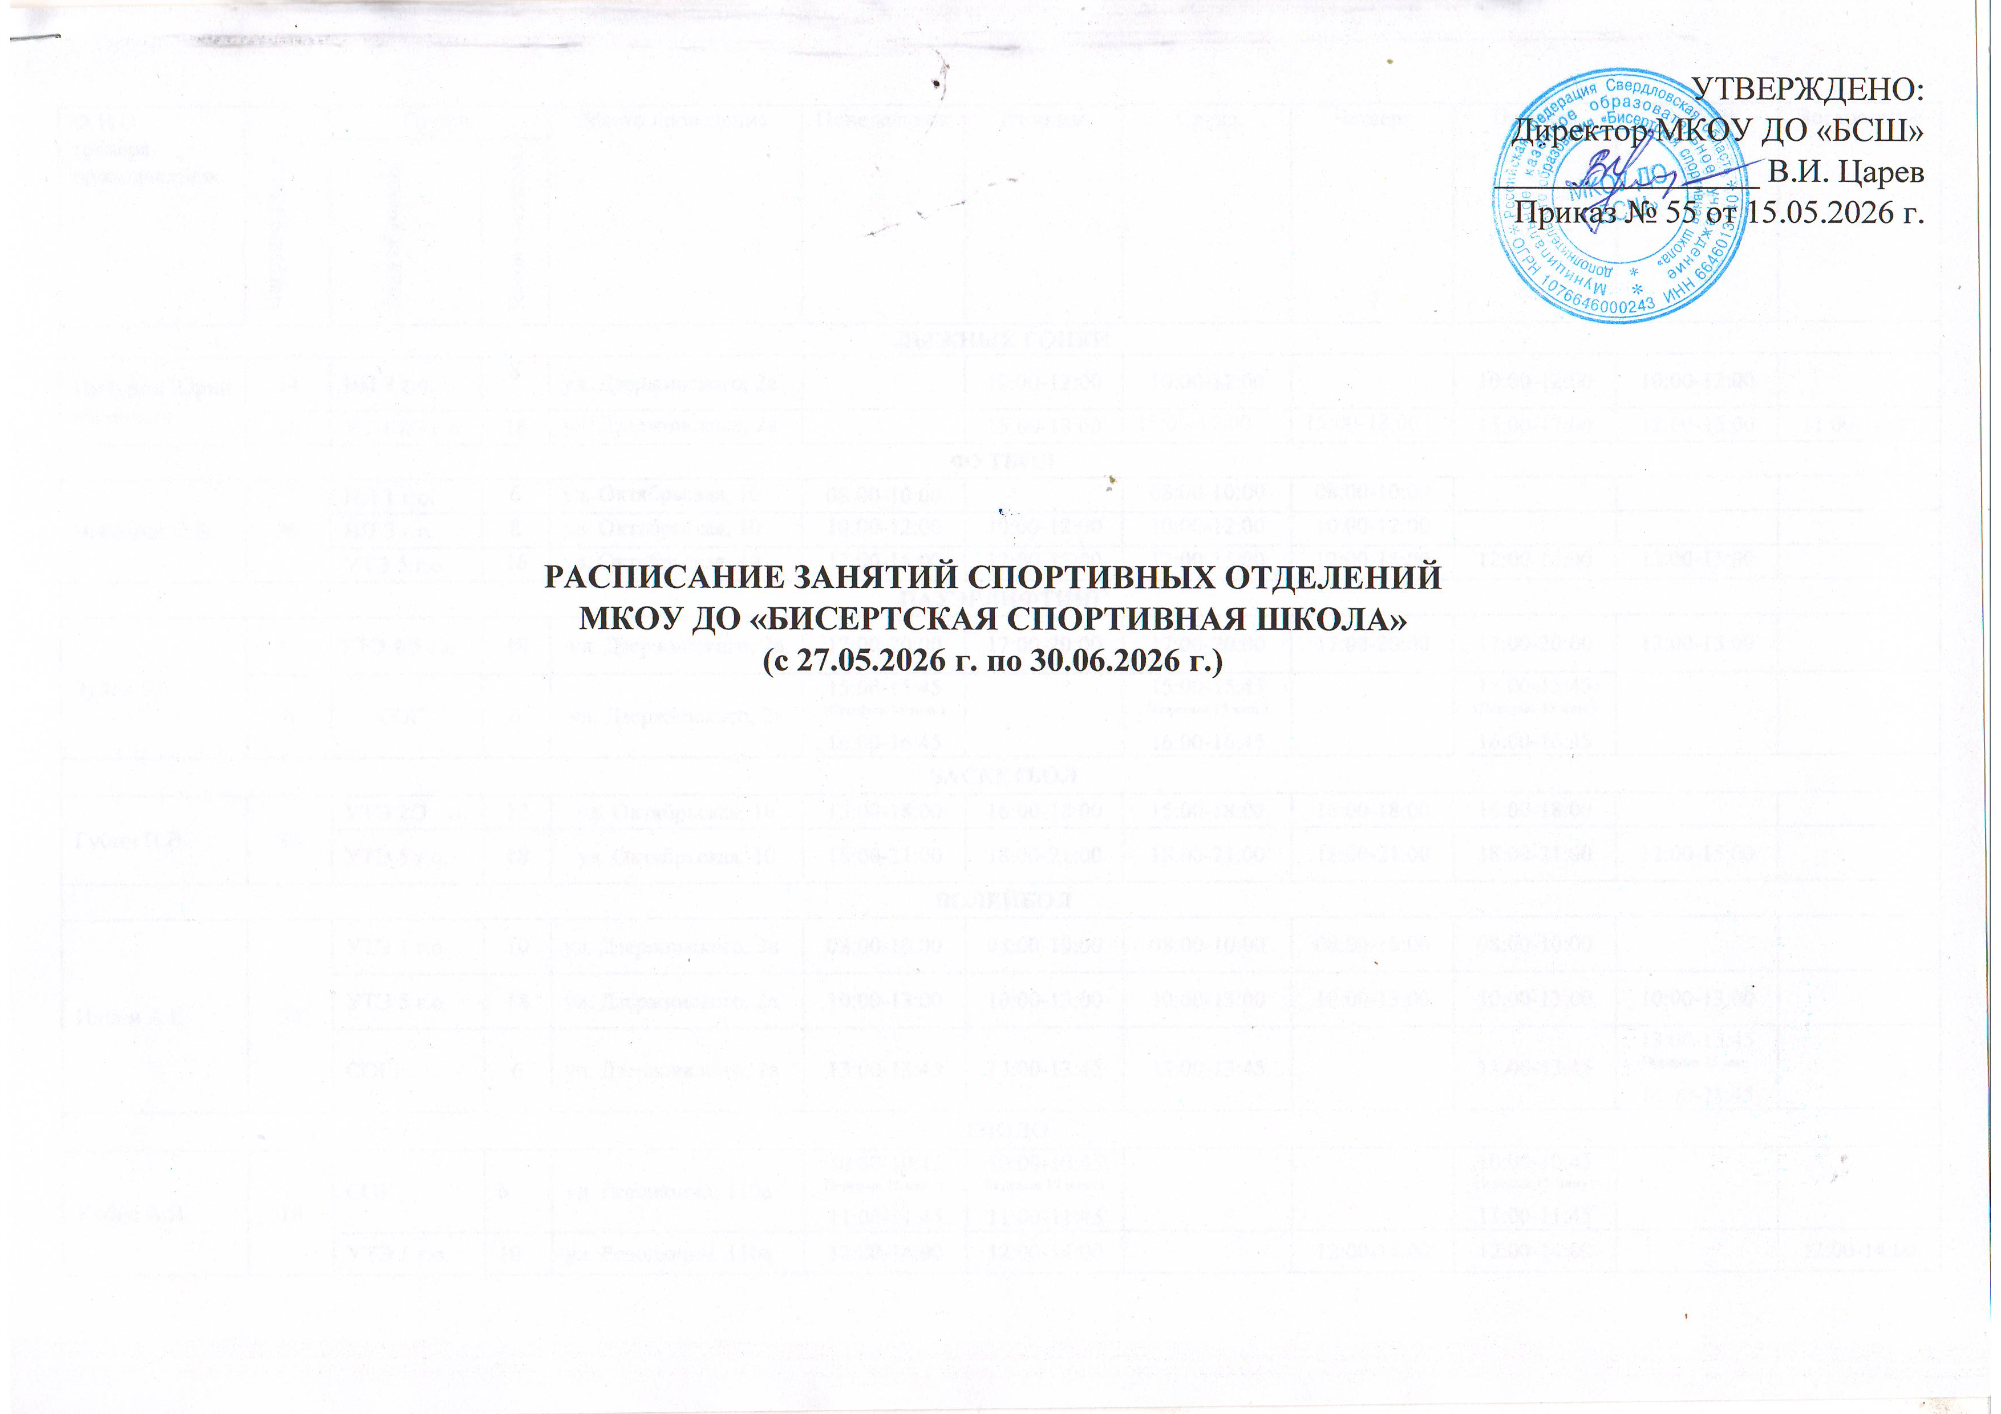

Ф.И.О. тренера-преподавателя | Нагрузка (час.) | Группа |  | Место проведения | Понедельник | Вторник | Среда | Четверг | Пятница | Суббота | Воскресенье
Ф.И.О. тренера-преподавателя | Нагрузка (час.) | Этап обучения | Часов в неделю
ЛЫЖНЫЕ ГОНКИ
Пичурин Юрий Иванович | 14 | НП 2 г.о. | 8 | ул. Дзержинского, 2а |  | 10:00-12:00 | 10:00-12:00 |  | 10:00-12:00 | 10:00-12:00
Пичурин Юрий Иванович | 16 | УТЭ 2/3 г.о. | 16 | ул. Дзержинского, 2а |  | 15:00-18:00 | 15:00-17:00 | 15:00-18:00 | 15:00-17:00 | 12:00-15:00 | 11:00-14:00
ФУТБОЛ
Чеботаев О.В. | 30 | НП 1 г.о. | 6 | ул. Октябрьская, 10 | 08:00-10:00 |  | 08:00-10:00 | 08:00-10:00
Чеботаев О.В. | 30 | НП 3 г.о. | 8 | ул. Октябрьская, 10 | 10:00-12:00 | 10:00-12:00 | 10:00-12:00 | 10:00-12:00
Чеботаев О.В. | 30 | УТЭ 5 г.о. | 16 | ул. Октябрьская, 10 | 12:00-15:00 | 12:00-15:00 | 12:00-15:00 | 12:00-15:00 | 12:00-15:00 | 12:00-15:00
ПАУЭРЛИФТИНГ
Зудов Б.С. | 18 | УТЭ 4/5 г.о. | 18 | ул. Дзержинского, 2а | 17:00-20:00 | 17:00-20:00 | 17:00-20:00 | 17:00-20:00 | 17:00-20:00 | 12:00-15:00
Зудов Б.С. | 6 | СОГ | 6 | ул. Дзержинского, 2а | 15:00-15:45  ^{(Перерыв 15 мин.)}  16:00-16:45 |  | 15:00-15:45  ^{(Перерыв 15 мин.)}  16:00-16:45 |  | 15:00-15:45  ^{(Перерыв 15 мин.)}  16:00-16:45
БАСКЕТБОЛ
Губин П.В. | 30 | УТЭ 2/3 г.о. | 12 | ул. Октябрьская, 10 | 15:00-18:00 | 16:00-18:00 | 15:00-18:00 | 16:00-18:00 | 16:00-18:00
Губин П.В. | 30 | УТЭ 5 г.о. | 18 | ул. Октябрьская, 10 | 18:00-21:00 | 18:00-21:00 | 18:00-21:00 | 18:00-21:00 | 18:00-21:00 | 12:00-15:00
ВОЛЕЙБОЛ
Ильин А.Е. | 34 | УТЭ 1 г.о | 10 | ул. Дзержинского, 2а | 08:00-10:00 | 08:00-10:00 | 08:00-10:00 | 08:00-10:00 | 08:00-10:00
Ильин А.Е. | 34 | УТЭ 5 г.о. | 18 | ул. Дзержинского, 2а | 10:00-13:00 | 10:00-13:00 | 10:00-13:00 | 10:00-13:00 | 10:00-13:00 | 10:00-13:00
Ильин А.Е. | 34 | СОГ | 6 | ул. Дзержинского, 2а | 13:00-13:45 | 13:00-13:45 | 13:00-13:45 |  | 13:00-13:45 | 13:00-13:45  ^{(Перерыв 15 мин.)}  14:00-14:45
ДЗЮДО
Кубис А.В. | 16 | СОГ | 6 | ул. Революции, 110а | 10:00-10:45  ^{Перерыв 15 минут}  11:00-11:45 | 10:00-10:45  ^{Перерыв 15 минут}  11:00-11:45 |  |  | 10:00-10:45  ^{Перерыв 15 минут}  11:00-11:45
Кубис А.В. | 16 | УТЭ 1 г.о. | 10 | ул. Революции. 110а | 12:00-14:00 | 12:00-14:00 |  | 12:00-14:00 | 12:00-14:00 |  | 12:00-14:00

